Activity 1: Eating healthy

*Holaaaa, Me extrañaron? Soy Nicolas Montero, Te orientare en Las Actividades de toda esta experiencia 8.*

LET’S OBSERVE!

*Match the food group with the correct picture.* (Empareje el grupo de alimentos con la imagen correcta.)

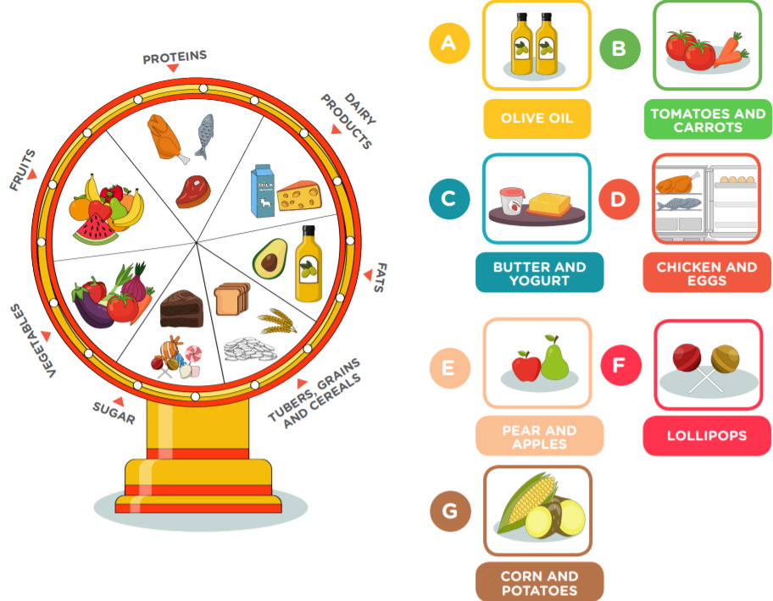

Siempre comenzamos con ejercicios fáciles, aquí solamente emparejamos los productos con su respectivo grupo al que pertenece: Pear and apples (peras y manzanas) pertenecen al grupo de: FRUITS (FRUTAS)

Con eso creo que me dejo entender.

TUBER, GRAINS AND CEREALS

SUGARS

FRUITS

PROTEINS

FATS

DAIRY PRODUCTS

VEGETABLES

LET’S LISTEN AND READ!

*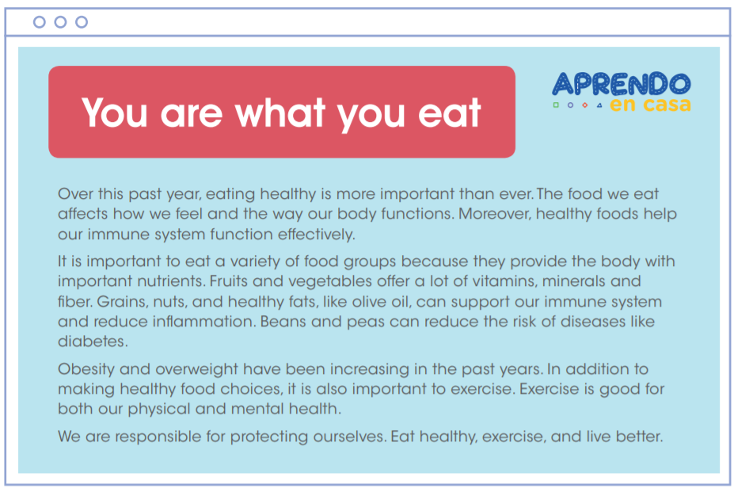Listen and read.* Escucha y lea

¿DE QUE HABLA EL TEXTO?

La comida que comemos afecta cómo nos sentimos y cómo funciona nuestro cuerpo. Además, los alimentos saludables ayudan nuestro sistema inmunológico funciona con eficacia.

Las frutas y verduras ofrecen muchas vitaminas, minerales y fibra.

Los frijoles y los guisantes pueden reducir el riesgo de enfermedades como diabetes.

La obesidad y el sobrepeso han aumentado en los últimos años.

El ejercicio es bueno para tanto nuestra salud física como mental.

Somos responsables de protegernos a nosotros mismos. Come sano, haz ejercicio y vive mejor

LET’S UNDERSTAND!

UNDERSTAND-EXERCISE 1

*Complete the chart.* (Completa la tabla.)

|  |  |  |
| --- | --- | --- |
|  | VITAMINS - MINERALS - FIBER | REDUCE INFLAMMATION |
| FRUIT | Bananas Papaya |  |
| GRAINS |  | Wheat flour Quinoa |
| VEGETABLES | Lettuce Carrot |  |
| FATS |  | Olive oil Avocado |

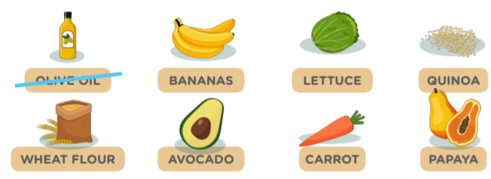

La misma dinámica que el ejercicio anterior, ubicamos las respectivas frutas, granos, vegetables y grasas en su recuadro, por ejemplo: Las bananas y papayas estarían en el recuadro de frutas y en el casillero de arriba: Vitaminas, minerales y fibras.

UNDERSTAND-EXERCISE 2

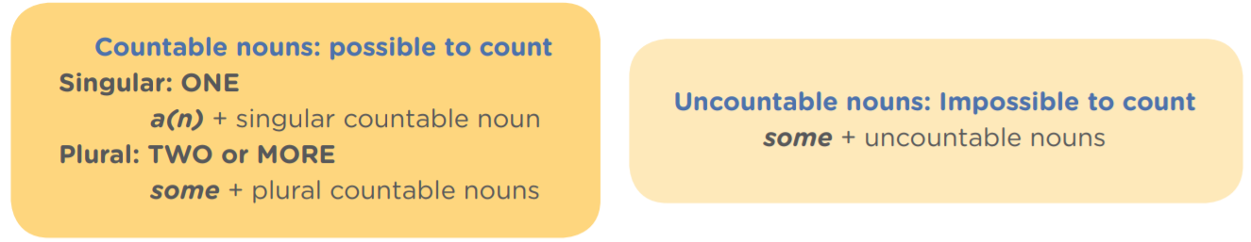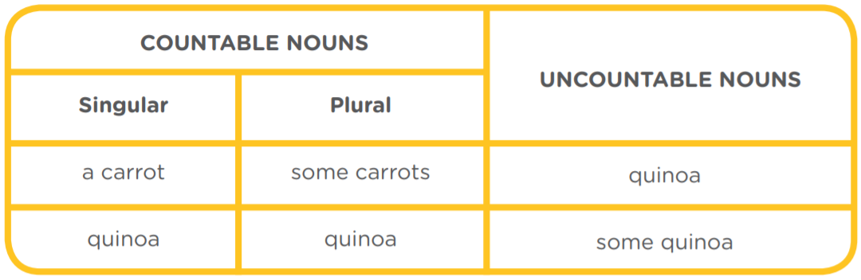*Read the table and complete the sentences with “a”, “an” or “some”.* (Leer la tabla y completar las frases con “a”, “an” o “some”.)

Aquí conocemos los sustantivos incontables y contables:

*Sustantivos Incontables:* Son sustantivos que podemos contar, podemos utilizar el singular y plural: “A, And, Some (algunos).

*Sustantivos contables:* Son sustantivos que no podemos contar, aquí debemos solo utilizar el singular. (utilizamos el “some”).

*Como te has dado cuenta se puede utilizar el “some” en ambos sustantivos, en los sustantivos incontables debemos siempre colocar “some” antes del sustantivo incontable: Leche, Queso…*

SUSTANTIVOS CONTABLES

SUSTANTIVOS INCONTABLES

*Example:* I buy **an** orange and some milk for my breakfast. I need **some** eggs for lunch.

1. We have **some** lemons, **a** carrot, and rice on the table.

2. I want **some** cheese **some** and fish, mum.

3. I’m hungry. I want to eat **some** bread and drink **a** glass of juice.

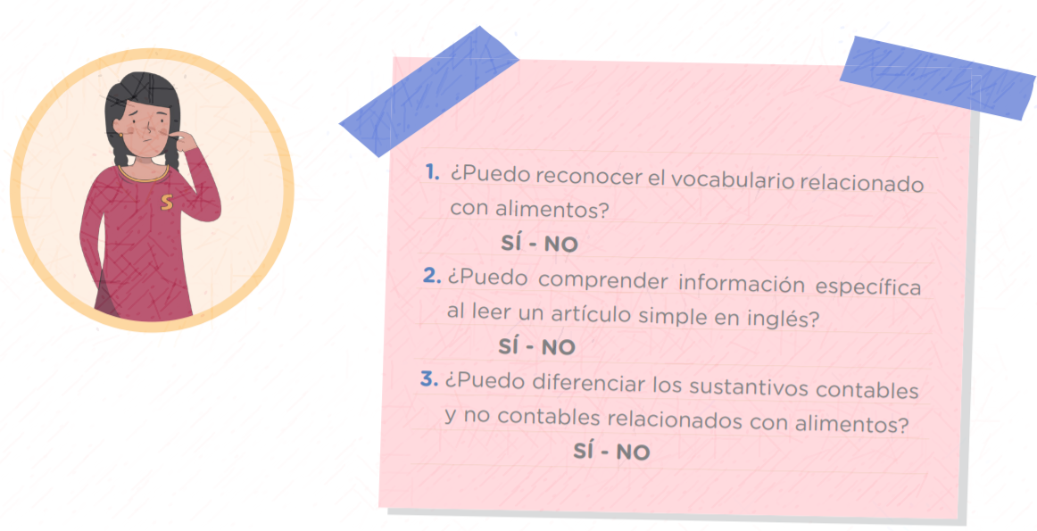4. I have to buy **an** apple, **some** wheat flour, and **some** quinoa for lunch.

*Explicación:* Bueno, aquí es donde ponemos en práctica lo aprendido :’v, El “a” siempre se utiliza cuando el sustantivo termine en una letra que no se vocal, el “an” se utiliza solo cuando el sustantivo termine en vocal, el “some” siempre ira delante del sustantivo contable e incontable, es decir en los productos (frutas, bebidas etc.)

Eso sería todo por esta actividad, espero que mi guía te sirva de apoyo, te invito que me sigas en Instagram si deseas hablar conmigo o darme algunas sugerencias para mejorar las guías de inglés y te invito a que te suscribas a mi canal de YouTube, subo contenido de aprendo en casa resuelto para todos los grados, algunos cursos básicos: EPT, E. FISICA Y ARTE y otros complejos como: Comunicación. (No es competencia para Bela jajaj)

MI INSTAGRAM:

<https://www.instagram.com/p/CU2-UPALhfA/?utm_source=ig_web_copy_link>

**CANAL DE YOUTUBE: (EXPERIENCIA 8 CURSOS RESUELTOS PARA 5TO)**

<https://youtu.be/yFDv_6dj6wk>

<https://youtu.be/XadumEsVD0U>

NICOLAS MONTERO